Załącznik nr 1. Wzór tablicy informacyjnej z nadrukiem dla łąk miejskich w pasach drogowych miasta Poznania
- analogicznie jak tablica informacyjna na terenie Visual Parku nad Jeziorem Strzeszyńskim w Poznaniu
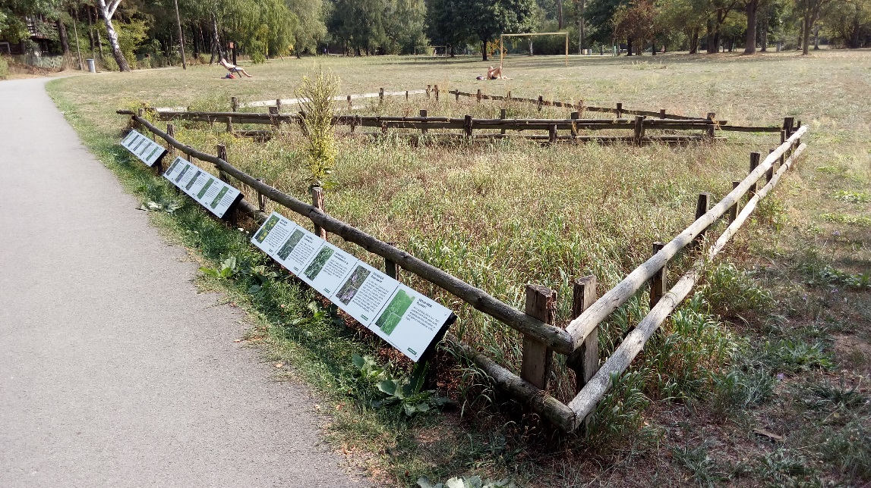
Tablica informacyjna na terenie Visual Parku nad Jeziorem Strzeszyńskim

Tablica informacyjna na konstrukcji stalowej:
- stal czarna malowana na kolor czarny matowy RAL 9005 (powłoka antykorozyjna zgodnie z DIN EN ISO 12944, powłoka zewnętrzna farba chlorokauczukowa - 40 μm);
- profil zamknięty: 40 x 40 x 2
- na dwóch pionowych nogach przytwierdzone do fundamentu punktowego 20x 20 x 30 cm,
- malowanie proszkowe
- wymiary konstrukcji stalowej 2,346 m x 0,245 m, w połowie długości wzmocniony dodatkowym profilem

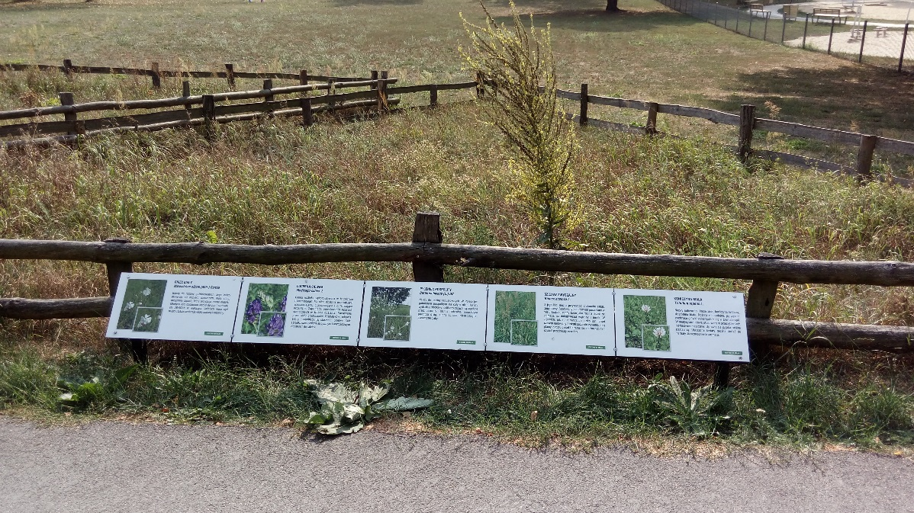
Tablica informacyjna na terenie Visual Parku nad Jeziorem Strzeszyńskim

Do konstrukcji metalowej należy przytwierdzić informację o gatunkach roślin według wskazań Zamawiającego, wykonane na płycie kompozytowej Dibond o grubości 3 mm, grubość warstw wierzchnich 300 µm oraz 210 µm, wymiar pojedynczej płyty 46,9 cm x 26,1 cm. Wykonawca odpowiedzialny jest za wykonanie nadruku z informacją o gatunkach roślin (na płycie kompozytowej Dibond), zgodnie ze wskazaniami Zamawiającego.
Pojedyncze tablice należy przytwierdzić do konstrukcji metalowej, analogicznie według wzoru:
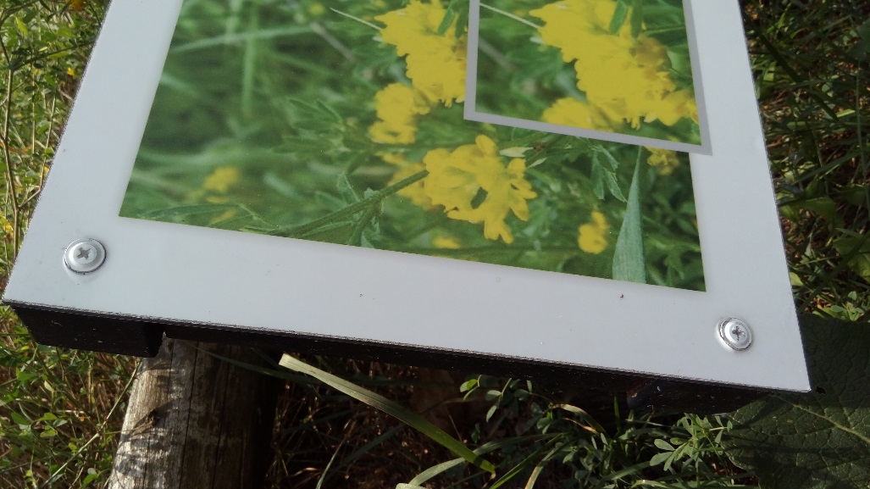
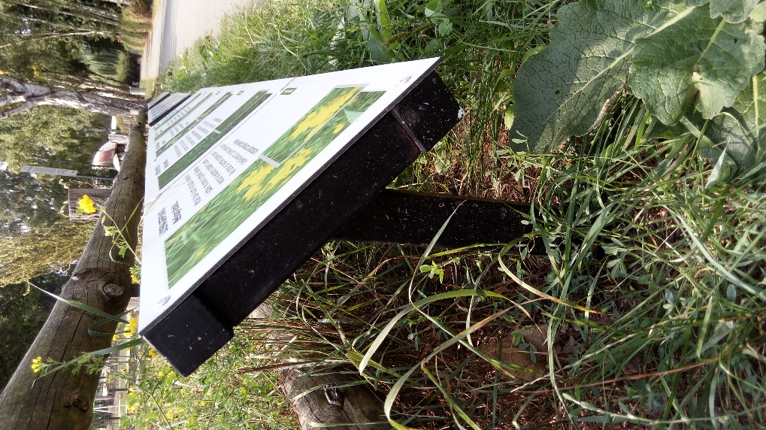
Tablica informacyjna na terenie Visual Parku nad Jeziorem Strzeszyńskim
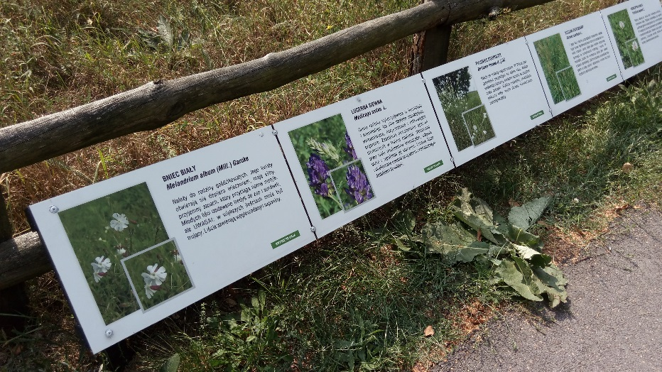
Tablica informacyjna na terenie Visual Parku nad Jeziorem Strzeszyńskim

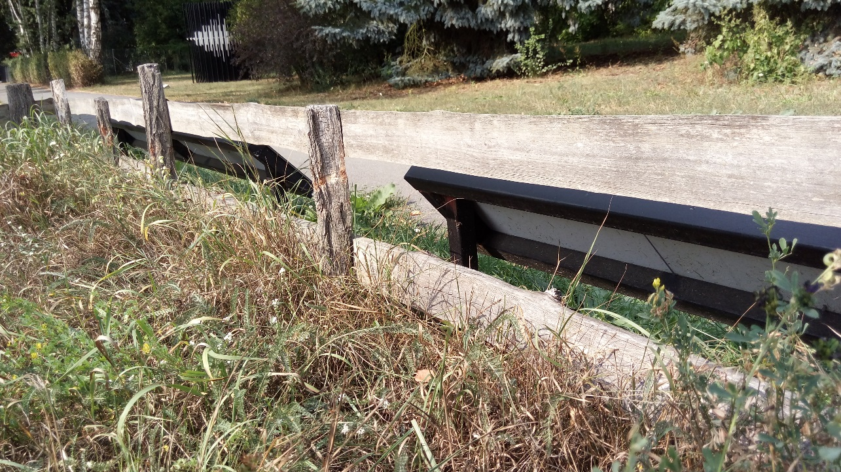
Tablica informacyjna na terenie Visual Parku nad Jeziorem Strzeszyńskim

